**主成分分析方法学习笔记总结**

1. **概念**

PCA(Principal Component Analysis)，降维方法。PCA的主要思想是将**n维**特征映射到**k维**上，这**k维**是全新的正交特征也被称为**主成分**，是在原有n维特征的基础上重新构造出来的k维特征，**一般k<n**。

PCA算法有两种实现方法：基于特征值分解协方差矩阵实现PCA算法、基于SVD（奇异值分解）分解协方差矩阵实现PCA算法。

1. **推导[1]**

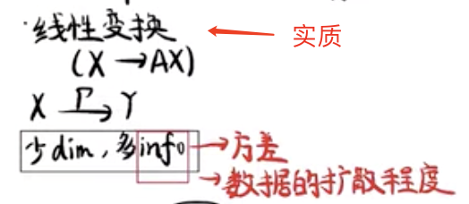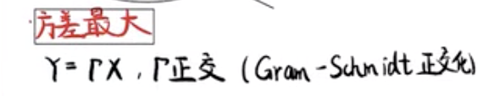

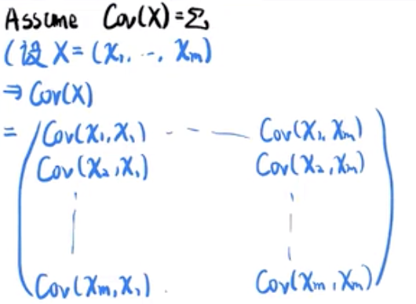

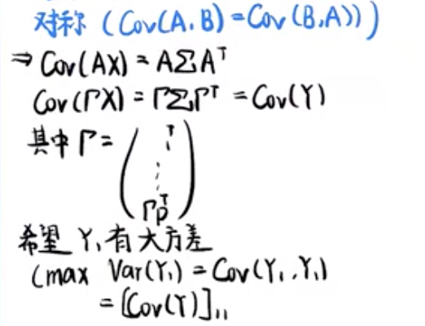

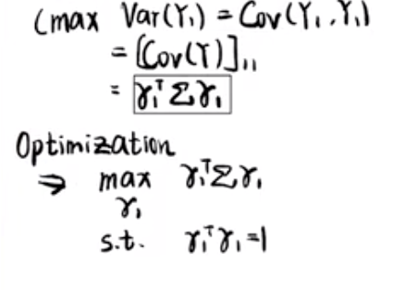

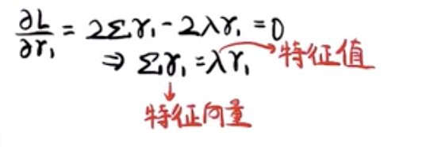

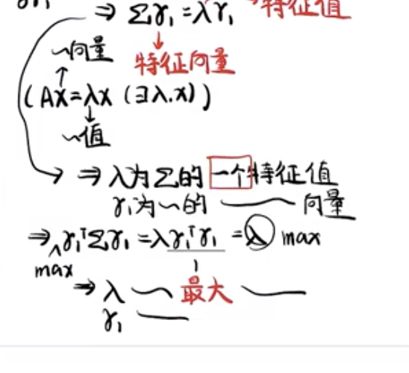

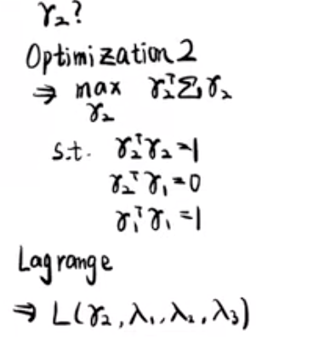

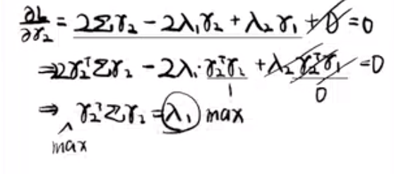

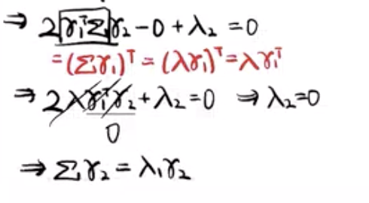

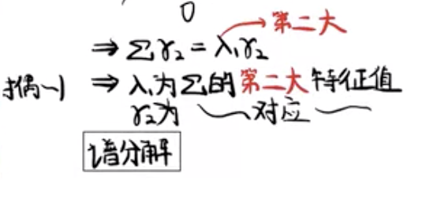

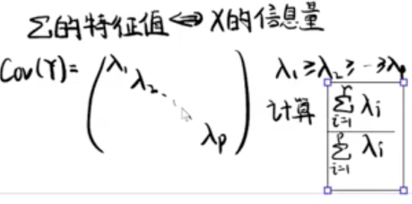

**扩展**

**T-SNE可视化降维**

**引用**

**[1].https://www.bilibili.com/video/BV1Ai4y1x7v8?p=2**